Med hjemmel i lov 4. august 1995 nr. 53 om politiet (politiloven) § 14 fastsattes følgende forskrift, som sendes Politidirektoratet for stadfesting, jf. delegeringsvedtak 16. november 2000 nr. 1151:

Forskrift om endringer i forskrift av 19. september 2019 nr. 1139 om politivedtekt, Flekkefjord kommune, Vest-Agder
I

I forskrift 19. september 2019 nr. 1139 om politivedtekt, Flekkefjord kommune, Vest-Agder gjøres følgende endringer:

Ny tittel skal lyde:

Forskrift om politivedtekt, Flekkefjord kommune, Vest-Agder

Ny § 2-1 skal lyde:
På eller i umiddelbar nærhet av offentlig sted må ingen delta i oppløp, sammenstimling, støy eller bråk som forstyrrer den alminnelige orden eller ferdsel.
Enhver som ferdes på eller i umiddelbar nærhet av offentlig sted plikter å overholde nattero mellom kl. 23.00 og kl. 06.00.
Politiet kan etter søknad innvilge dispensasjon fra kravet til nattero for en bestemt anledning i en avgrenset periode. Det kan stilles vilkår til en slik tillatelse. Søknad sendes politiet innen en frist politiet fastsetter.
Samles mange mennesker ved inngangen til forsamlingslokale, sportsplass, utsalgssted, holdeplass e.l., skal de stille seg i kø og for øvrig rette seg etter de pålegg som politiet eller arrangøren gir for å opprettholde den alminnelige orden eller regulere ferdselen.

Ny § 2-4 skal lyde:

§ 2-4. Farlig eller skremmende virksomhet
På, ut over utover eller i umiddelbar nærhet av offentlig sted er det forbudt:
1. | å skyte med gevær eller annet skytevåpen, herunder paintball, softgun, bue, sprettert o.l.

2. | å brenne av krutt, fyrverkeri eller eksplosive stoffer uten politiets tillatelse. Slik tillatelse er ikke påkrevd for godkjent fyrverkeri som skal benyttes i tidsrommet 31. desember kl. 18.00 til 1. januar kl. 02.00.

3. | å kaste eller slippe stein, snøball eller annet som kan være til skade eller ulempe for dem som ferdes der.
4. | å plassere eller ha container eller annen beholder med brennbart innhold nærmere enn 3 meter fra fasade på trehusbebyggelse uten tillatelse fra brann- og redningsvesenet. Forbudet gjelder kun i Flekkefjord sentrum og i Rasvåg, innenfor områdene som vist på kart vedlagt forskriften. Unntatt fra forbudet er:  - Beholdere for kommunal avfallsinnsamling med påsatt lokk.  - Annen ubrennbar beholder med påsatt lokk.
Ny kapitteloverskrift, Kapitel 8. Pantelånervirksomhet, skal lyde:
Kapittel 8. Pantelånervirksomhet

Nytt vedlegg til forskriften skal lyde:

Kartskisse over Flekkefjord sentrum, jf. § 2-4 nr. 4:
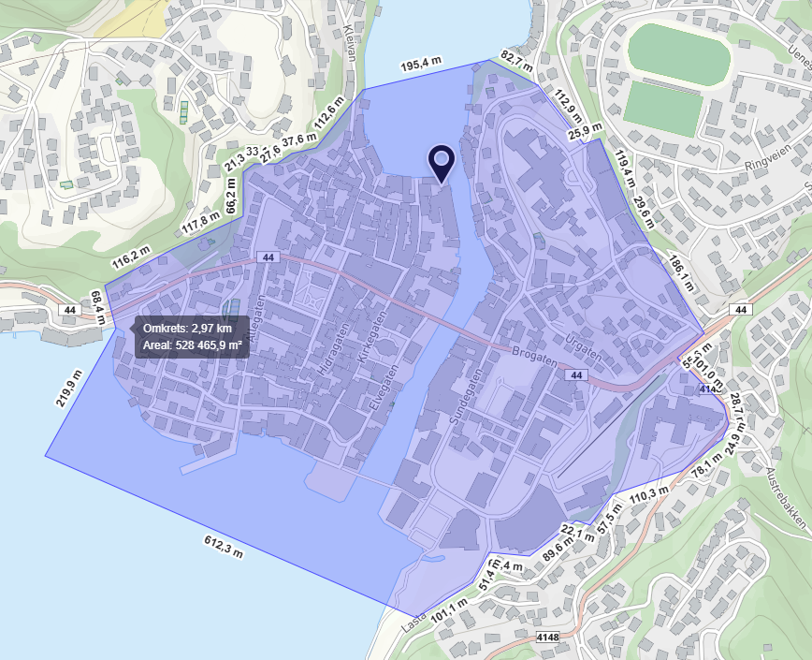
Kartskisse over Rasvåg, jf. § 2-4 nr. 4:
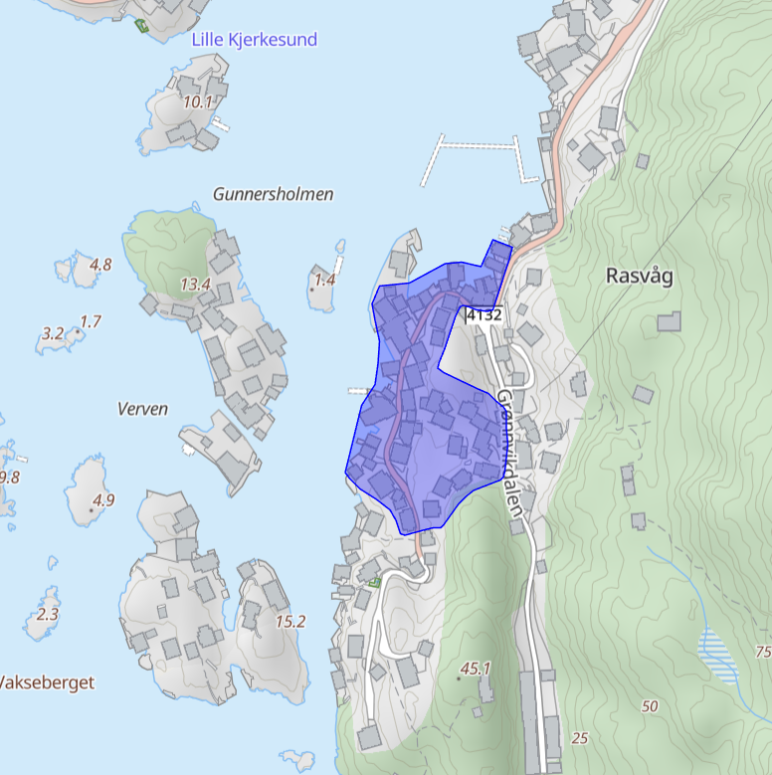

II

Endringene trer i kraft fra samme dato som den blir kunngjort i Norsk Lovtiend, etter forutgående stadfesting fra Politidirektoratet.

